1. 安装

傻瓜式操作

1. 配置

(1)工具栏 --> 编辑 --> 虚拟机网络编辑器 --> 点击更改配置

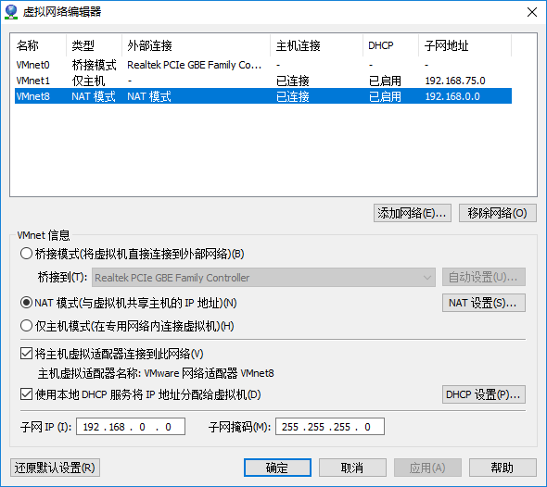

使用Vmnet8，先移除网络，再添加Vmnet8网络，初始化IP网段

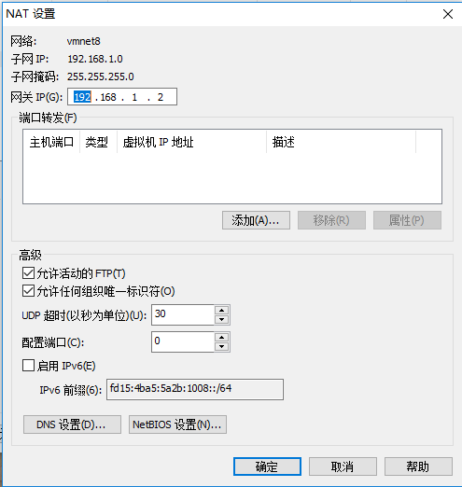

自动生成网段IP和网关

1. 然后 工具栏 --> 虚拟机 --> 设置 --> 网络适配器

先选择桥接模式进行初始化，再选择NAT模式